



Universidad Nacional Autónoma de México
Facultad de Estudios Superiores Acatlán
Modulo IV

Proyecto: Adicción a las redes sociales.

Para: Rosas Hernández Javier.
Publicado por: Mendieta Lopez David.

Minería de Datos. 30 de junio del 2025.

Análisis de la situación:
Las redes sociales son plataformas digitales formadas por comunidades de individuos con intereses, ideas, actividades o relaciones en común que nos conecta e une de forma virtual (hasta de forma física en algunos casos).

En la actualidad, las redes sociales se han convertido en una extensión más de nuestra vida ya que nos facilitad el contactarnos con las personas y funciona como un medio de comunicación e intercambio de información. La importancia que tiene, que es posible conectarnos entre personas, solucionar problemas, etc.

Pero no todo es color de rosa; el uso y exceso constante de las redes sociales puede tener el afecto adverso a los que está ofreciendo, tales como:
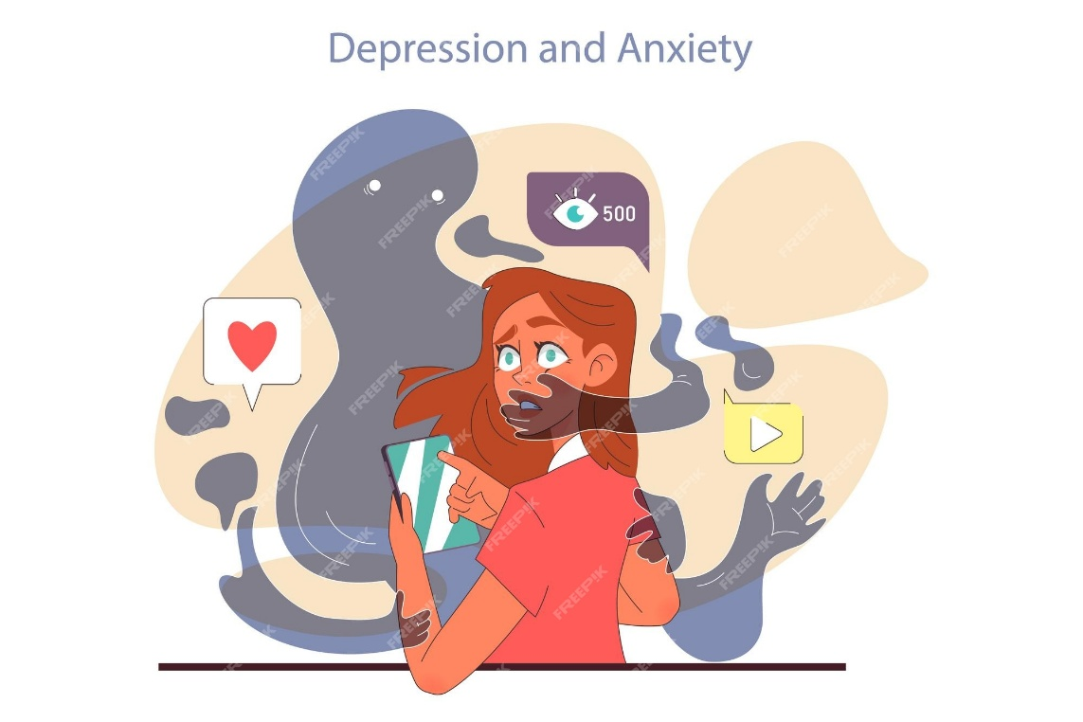
- Ser antisocial.
- Distorsión de la realidad.
- Poco enfoque en las cosas.
- Comparativas destructivas.
- Realidad algo alterada.
- Procrastinación, etc.
Ayudando a contribuir a enfermedades mentales tales como depresión, ansiedad, altas expectativas, etc.

La responsabilidad de colocar límites al tiempo e dedicación al usar las redes sociales está en cada uno de nosotros; pero es algo que las demás personas podemos notar a detectar con facilidad de quienes lo padecen; pero:

¿Es posible cuantificarlos a las personas que son adictas a las redes sociales?

Esta pregunta la realizaron un grupo de personas que decidieron realizar una encuesta en línea abierta a todo el mundo para contestar una serie de preguntas con respecto al uso y tiempo que le dan las redes sociales (donde los participantes son totalmente anónimos). La información fue publicada en la plataforma de datos abiertos: Kaggle, justo en la siguiente liga:
https://www.kaggle.com/datasets/adilshamim8/social-media-addiction-vs-relationships/data

La información de la encuesta es resumida en un par de V.A.s que se centra la información centrándose en puntos clave como:
- La intensidad de uso.
- La dinámica de las relaciones.
Cada fila es calificada a cada uno de los registros por medio de una calificación; el detalle recaí en que no se especifica la forma, las reglas o parámetros para recibir dicha calificación, por lo que:

¿Habrá posibilidad de estimar y calificar a los usuarios que son adictos a las redes sociales y podemos quienes son más propenso a esta situación?

Por último, las calificaciones deberán de ser representativas e identificables para determinar el estado en el usuario puedan o no presentar una adicción a las redes sociales. Por lo que es más conveniente que tipo de clasificación es más conveniente para los registros, por lo que la siguiente pregunta es:

¿Se generarán algunos grupos que no se puedan ver a simple vista?

Por lo que podemos empezar con un análisis de los datos y que podemos ver qué información podemos rescatar e utilizar a nuestro favor…

Entendimiento de los Datos:
Los datos están almacenados en un archivo del tipo .CSV llamado: “Students Social Media Addiction”
Los datos esta distribuidos en una serie de columna que las podemos enlistas de la siguiente forma:


La mayoría de las V.A.s tiene nombres que podemos interpretar con facilidad; por otra parte, algunas condiciones que estipularon a las horas de extraer la información:
- Para enforcarse en las adiciones a las redes sociales, la encuesta fue dirigida a los jóvenes que estén cursando alguno de los grados de estudios en su país.
- La encuesta fue dirigida por medio de los correos institucionales de los jóvenes estudiantes.
- Tuvo una previa limpieza en los datos, tales como:
  - Quitaron los registros duplicados.
  - Los datos son válidos (en sus rangos) y son campo que se tiene que responder obligatoriamente (sin valores nulos).

Extracción, Transformación e Limpieza de los datos: La base de datos esta formada originalmente por 705 Filas y 12 V.A.s de las cuales nos quedamos por 704 registros y 9 V.A.s. Dichas columnas sera la siguientes:
En cuanto a los valores nulos no está presente (como lo habían indicado); los registros duplicados no están prácticamente, con excepción de un caso (el registro 274).

Análisis de datos: Realicemos algunos términos estadísticos, visualizaciones, gráficas y la información para conocer mejor la base de datos que tenemos a nuestra disposición hay algunos resultados interesantes…
- En cuanto al numero de participantes de la encuesta; se priorizo que la proporción entre hombres y mujeres sean las misma…
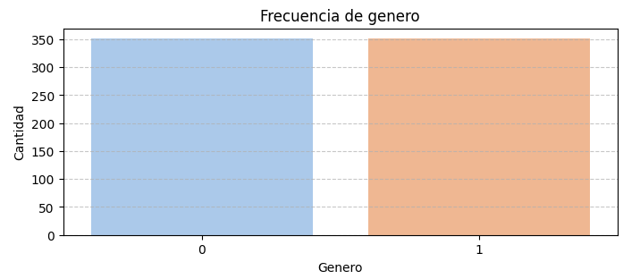
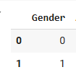
La moda que se genera en cuestión nos arroja los únicos 2 resultados y es conveniente que la forma en predecir; ya que el modelo estaría disponible para ambas partes. Caso contrario a la proporción de otras V.A.s que son muy diferentes y es hago diversifica la información de la base de datos y con ello podemos prevenir un caso “información Redundantes”.

Algunos ejemplos son:

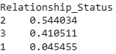
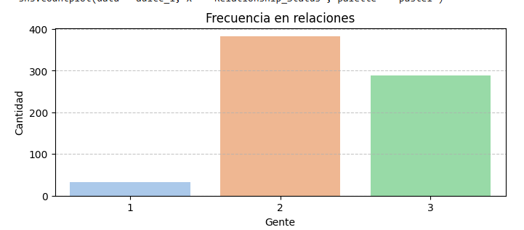
Las relaciones sentimentales de los participantes son mas proactivas de lo que uno puede suponer a simple vista (ya que vemos a los usuarios de las redes sociales como personas con poco contacto con las personas a sus alrededores).
Y más presencia de las personas que tiene problemas académicos por el uso de estas plataformas (contribuyendo a objetivo que deseamos estimar)
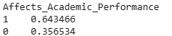
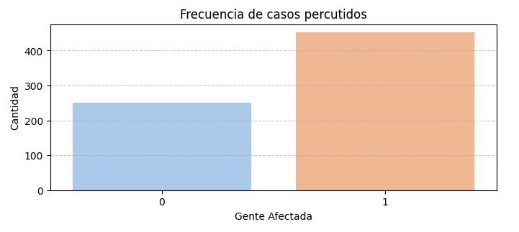
- Para el modelo de Regresión Lineal Múltiple; es necesario que las mayorías de las V.A.s tenga un comportamiento de una distribución normal….

Las variables categóricas tienen esas características; por ejemplo, para las edades tiene ese comportamiento donde la mayoría de los datos están en el centro:
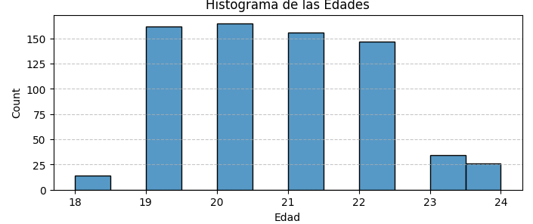
Puede haber casos donde no tenga forma de una distribución normal como el número de conflictos que han tenido los encuestados…
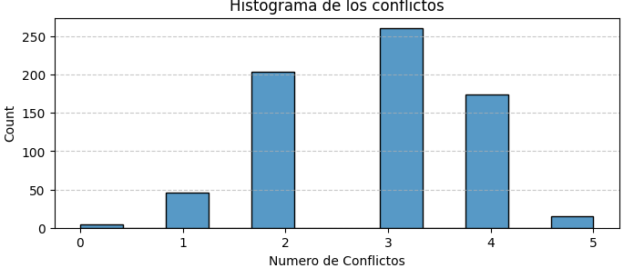

Pero el detalle recaí en las V.A.s continuas y son las que debemos de comprobar dicho aspecto (las cuales son las columnas que indican el número de horas):

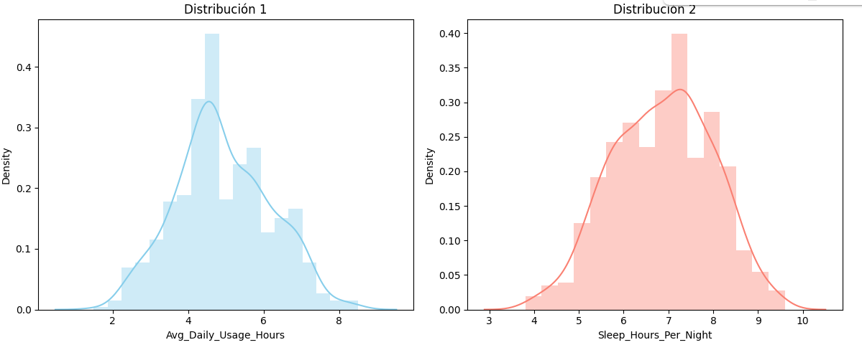

Podemos estar mas tranquilos por ese aspecto, pero si observamos las graficas anteriores podemos ver que hay presencia de outliers; ¿será conveniente eliminarlos?, ¿son demasiados en los datos para los modelos?

Gráficamente, no es conveniente buscarlos por las V.A.s discretas, ya que agrupan la información por las categorías y deforman los datos (pareciendo atípicos). Solo las V.A.s continuas son las que nos brinda esa ayuda…
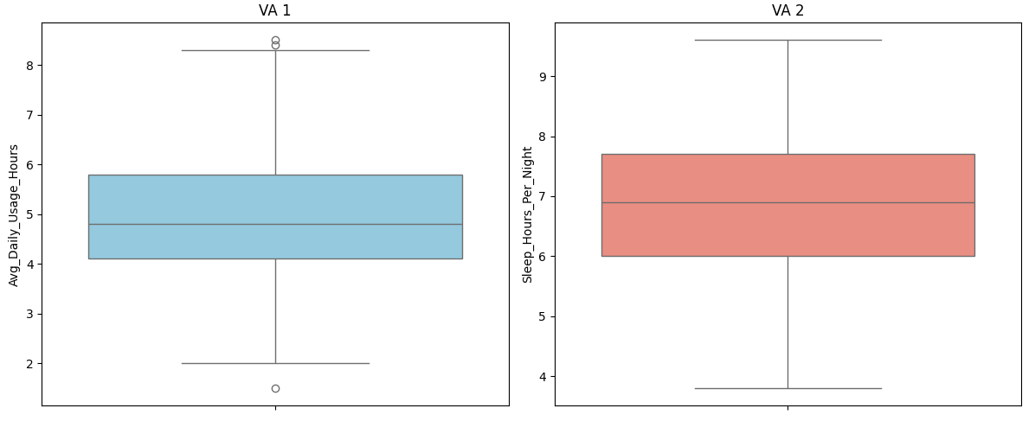
Recordemos que las gráficas Box son la perspectiva área de la función de distribución de una serie de datos. De las columnas de las horas de sueno y uso de redes en promedio podemos ver que son poco los datos que podemos considerar atípicos (los cuales son 3 filas) los cuales no son suficientes para descartarlos de la base de datos.

Por las graficas de dispersión, podemos ver con claridad la tendencia que tiene la información de la base de datos; pero surge algunos inconvenientes….
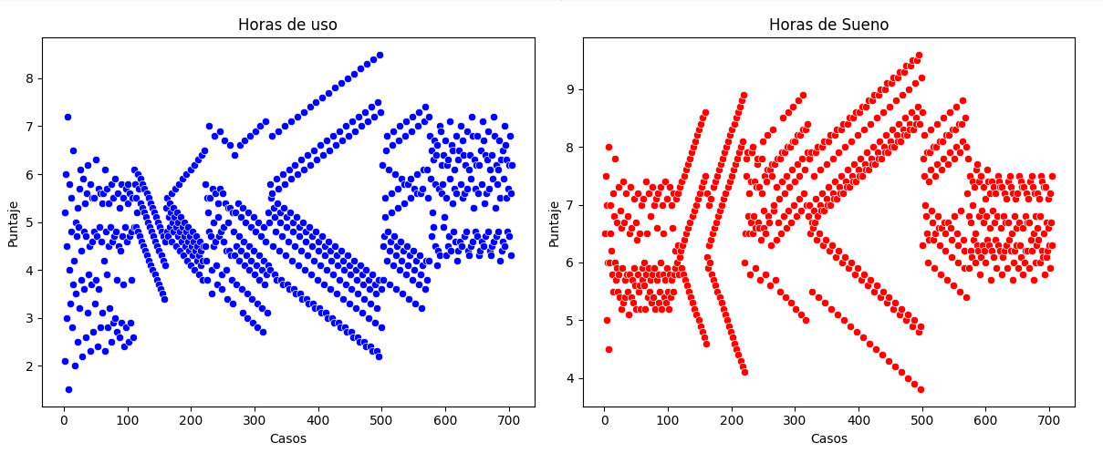
Hay ciertas irregulares en los datos de las cuales nos da indicios de que el resumen que genero esta base de datos está mal, podemos descartar estas filas; pero están representando mas del 60%, nos quedaría al menos 156 filas y dicha perdida de información no podemos permitirla.

Nos hemos desviado del tema principal, las preguntas anteriores pueden ser respondidas por 1 razón más…

- Al querer calificar a los jóvenes que son adictos a las redes sociales; estos datos atípicos son esenciales para poder evaluar a las personas que se cataloga como: “casos extremos”.

Estadística Descriptiva: Veamos cuales son las modas que tiene las V.A.s categóricas
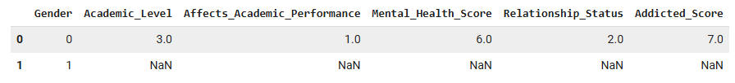
Resumiendo, estos resultados nos dan han entender que la mayoría de las personas:
- Son graduadas.
- Las redes sociales han afectado su desempeño académico.
- Tiene una regular salud mental.
- Tiene una pareja sentimental.
- Son medianamente adictos a una red social.
Luego de las V.A.s continuas podemos que algunos términos más interesantes:
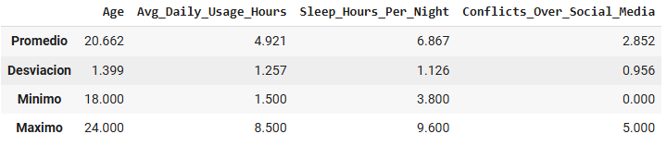
Algunas observaciones de la imagen anterior son:
- Hay personas que han estado mas de 1 hora usando las plataformas sociales.
- Hay casos de personas que no llegan a cumplir las mínimas 5 horas de descanso.
- En promedio, cada participante tiene 3 conflictos sociales.
- La dispersión de los datos con respecto a su media no sobre pasa del 1.50.
- La edad promedio del participante es de 20 años.
Otra cosa he dejado por alto es por qué no hemos aplicado una normalización de los datos en la base; la razón está en la siguiente imagen:
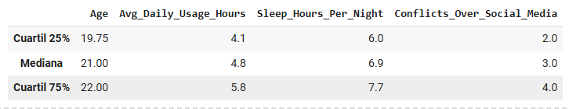

Los cuartiles de las V.A.s continuas tiene una distribución de los rangos de sus valorares similares y es innecesario aplicar dicha transformación. Para las V.A.s Categóricas no recibe este tratamiento (ya que estaríamos alterando la información que nos esta proporcionado).

Quisiera en utilizar todas las columnas para el modelo, pero no es posible ya que el modelo de regresión lineal múltiple es un modelo que se estropea con facilidad (Sobre ajuste, Multicolinealidad y heteroscedasticidad) y para escoger las V.A.s mas importantes; un buen indicio será ver las relaciones que tiene entre ellas…
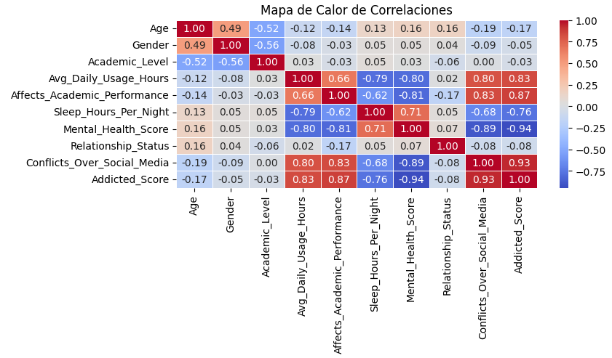
Utilizando las Correlacion de Pearson, construimos esta matriz de correlación de las que por el mapa de calor, vemos que hay algunas V.A.s se relación mejor que otras:
- “Affects_Academic_Performance”, “Avg_Daily_Usage_Hours” esta muy relacionada con “Conflicts_Over_Social_Media” y “Addicted_Score”, positivamente.
- Mientras que “Sleep_Hours_Per_Night”, “Mental_Health_Score” esta muy relacionada con “Conflicts_Over_Social_Media” y “Addicted_Score”, negativamente.
- Una observacion extras Podemos que ver es que “Sleep_Hours_Per_Night”, “Mental_Health_Score” esta muy relacionada con “Avg_Daily_Usage_Hours” y “Affects_Academic_Performance” negativamente.
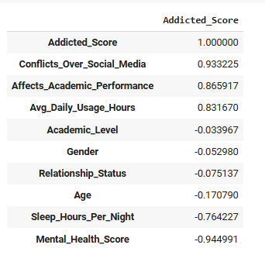
Aunque de la relación que tiene las columnas con la calificación es muy diversa; ya que si las ordenamos tenemos lo siguiente:

Todas tiene alguna relación con nuestra V.A. objetivo y hay razonas para dePor último; veamos de donde viene la mayoría de los registros:
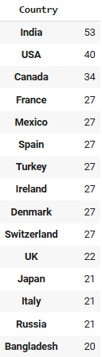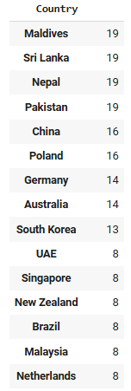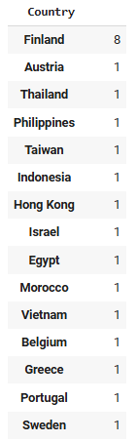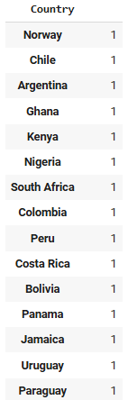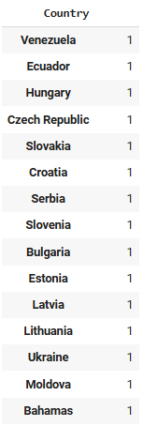

La verdad quisiéramos verlo por graficas de barras, solo que no se visualiza bien los nombres de cada país…
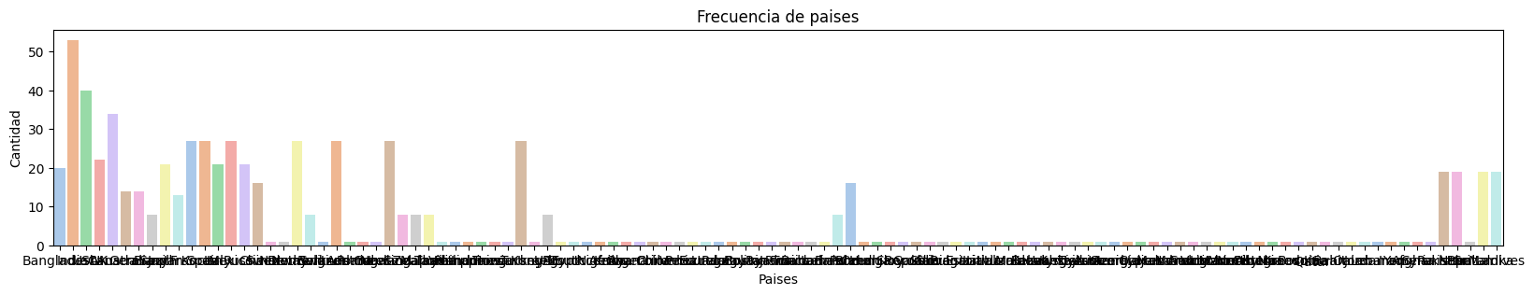
Pero podemos entender que la mayoría de los registros está en los principales centros urbanizados de todo el mundo, por lo que exigir más registros de los países con pocos accesos al wifi sería una proeza (además de que si los descartamos sería una pérdida de información del 40%).
Y las redes sociales que mas utilizan son las más populares que todos conocemos:
Es curioso ver que LinkedIn que está dirigido a el desarrollo profesional de los trabajadores este inclinado en este ámbito y haya perdido su visión en el paso del tiempo y YouTube está en camino de la misma situación.

Modelo Analítico:
Para comenzar con esta parte; recapitulando todo lo que hemos analizado, revisados y transformado, para mi punto de vista lo que propuse en la presentación de la última clase de Modelo IV debe de ser corregido.

Pasando de un Modelo Predictivo Cuantitativo como lo es la Regresion Lineal Multiple a un Modelo de Clasificación Cualitativo como lo es Random Forest.

La razón de este cambio repentino de implementación de algún modelo es por 2 razones:
- Todas la V.A.s que tengo en la base de datos son categóricas y solo 2 son del tipo cuantitativa; lo que es poco para una modelo de regresión lineal.
- La grafica de las V.A.s objetivo que seamos predecir tiene un comportamiento siguiente:
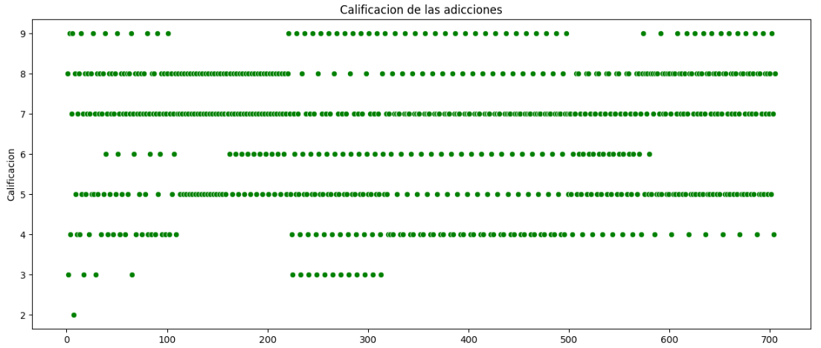
Una pendiente predictiva está provocando muchos errores de los cuales no deseamos en nuestro modelo y por supuesto que la normalización de los datos no ayuda mucho para este aspecto.
Una vez dicho hecho; para este apartado lo veremos en 3 puntos esenciales:

- La partición de las filas para entrenamiento (Train) y prueba (Test):
Para esta parte; se tomó la decisión que el modelo debe de ser entrenado el 70% de la base de datos y el 30% será para las pruebas sobre las eficiencias que tiene el modelo.
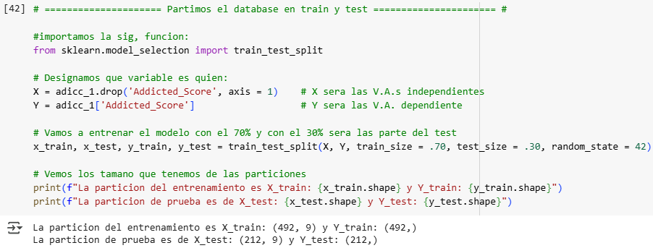
La forma en como configuramos esta partición de la forma en la que establecemos el resto de las columnas como nuestra V.A.s descriptivas X y la V.A. dependiente que deseamos estimar será catalogada como: Y = “Addicted_Score”, aunque luego lo podemos cambiar a otro V.A. Y (Y = “Gerden”)

De igual forma estamos formando 4 variables que almacena cada una de las particiones que hemos generado por el % establecido, donde podemos notar fácilmente cuales son las de entrenamiento y cuáles son las de pruebas.
Por último, podemos ver que establezco una semilla para que la aleatoriedad que hemos usado en las particiones sea replicable y los resultados cambien.
En general, esta partición dividió las 704 filas en 492 en información para entrenamiento y 212 filas en las pruebas de eficiencia de los modelos.

- Sobre los modelos y el ajuste del modelo:
Recordemos en que el modelo Random Forest consiste en la ejecución simultanea de varios modelos de clasificación llamados Decision Tree, donde cada uno de los registros pase por cada uno de ellos, y como la anatomía de un árbol; se va pasando la información y estimando por medio de términos y preguntas cuantitativas para que al final se coloque un resultado en base a dichas decisiones.
De los resultados de cada árbol se buscar al mejor resultado de todos por medio de la moda y/o media. Podemos entenderlo mejor con el diagrama siguiente:
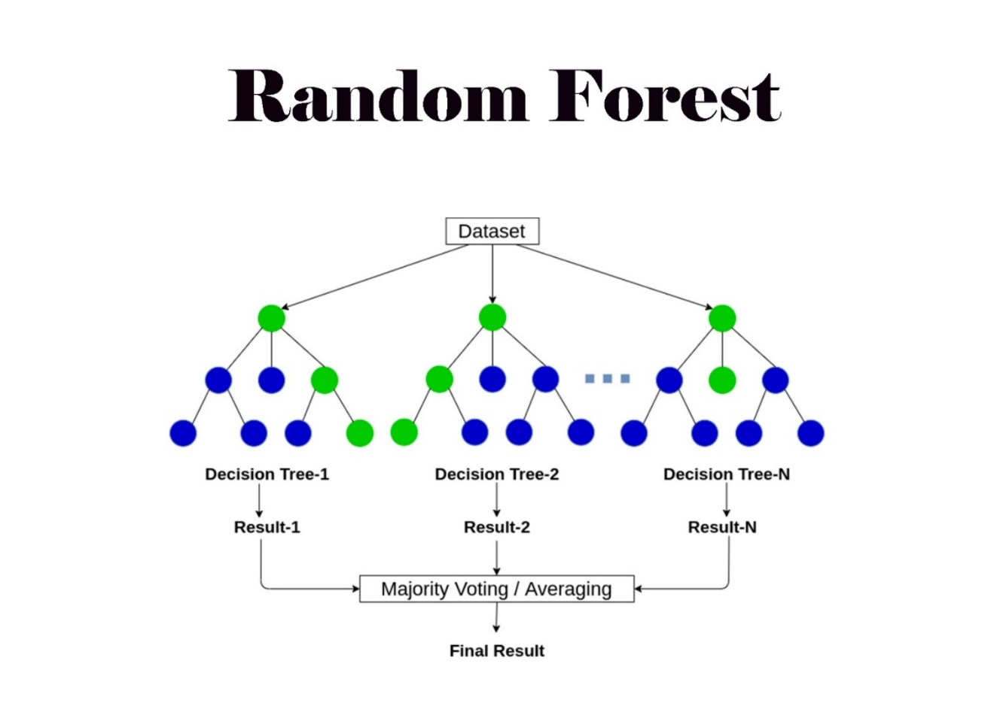
Para responder a las 2 V.A. que deseamos clasificar e estimar; tenemos 2 caso:
- Addicted_Score
Una vez aplicado e ajustado el modelo con 37-Decision Tree e aleatoriedad fija para replicar de nuevos los mismos resultados, podemos ver con el dialogo siguiente:
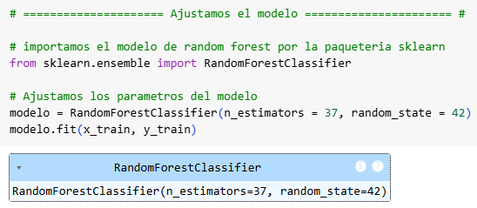
Y si vemos algunas comparativos de los valores y_predic calculados, se puede observar que algunas predicciones son las misma que resultados reales…
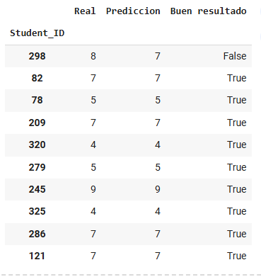
La V.A. Addicted_Score al tener un formato ordinal y de múltiples resultados; solo podemos ver la “Matriz de Confusión” y la “Precisión de Global” de la estimacion. Para la Accuracy podemos verlo con la gráfica de barras de la tabla anterior:
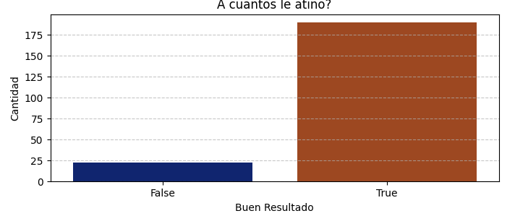
Calculando la proporción, tenemos que el 89.6% de las predicciones son acertadas a su valor real por lo cual es un modelo totalmente eficiente a la hora de clasificar la información que introduzcamos (obvio que hay algunas restricciones que tenemos que hablar). Por otra parte veamos como nos queda la Matriz de Confusión es que un mapa que nos visualiza las coincidencias y fallas que tuvo el modelo rentre loa valores reales y los predictivos.
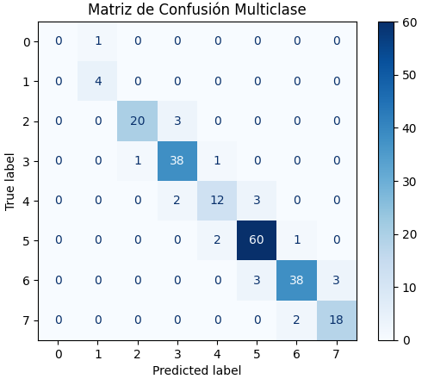
Viendo la diagonal principal de a matriz y sus alrededores; es un buen indicio de que la mayoría de las predicciones son acertadas y muy pocos errores de estimación (pero estos resultados puedan deberse a las limitaciones que se impusieron en base de datos, algo que platicaremos más tarde).

- Gender
Aplicamos los mismos parámetros que el caso anterior, podemos ver si podemos estimar cual es el genero mas propensos a estas adicciones…
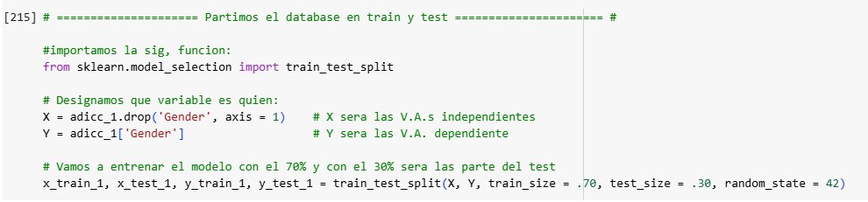
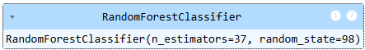
Con nuestra V.A. Y = “Gerden” y con este caso podemos aspectos que el caso pasado no nos podía ayudar por la condición que tenía Y y lo podemos observar la parte siguiente.

- Aciertos Vs Errores y como cuantificarlo:
Una vez aplicado la parte de test con el modelo anterior; podemos desarrollar su Matriz de Confusión…
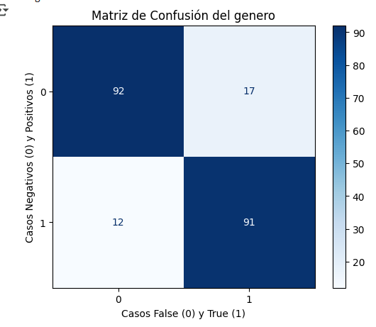
Es claro que; por mayoría, las estimaciones de las predicciones dan en el calvo con los valores reales y tiene pocas excepciones; pero que nos dice los términos de eficiencia:
- Accuraty es del 86.3% lo cual es eficiente nuestro modelo.
- Presicion es del 84.3%; es decir, que sabe clasificar excelente a los valores positivos.
Pasando a la curva ROC que lo interpretamos de la siguiente forma:
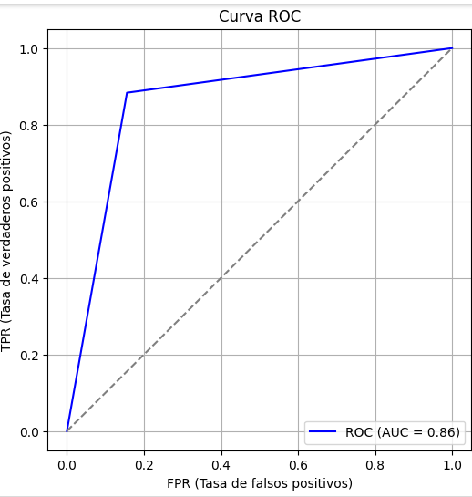
la línea azul son los puntos que conecta las tasa de verdadero positivos con los negativos y originalmente debe de ser una curva pronunciada y tenue que la tenemos presente (este indicando que el modelo responde bien con los registros a clasificar y no lo hace al azar).
Las rectas que forma la curva ROC son muy “recta”, indicando que las tasas constantes hasta cierto punto (sin importar el volumen de las filas) y si el AUC nos reafirma el hecho que nuestro modelo no lo esta haciendo aleatoriamente las decisiones, es claro que la información de la base de datos esta de nicho y manipulada…
Podemos aplicarlo con todos los datos; pero el resultado es el mismo (hasta sobre ajustada que la curva anterior) …
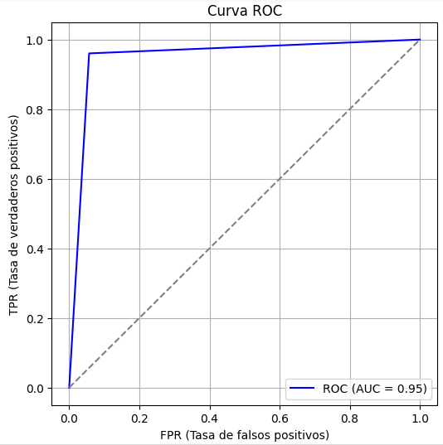
- Respondiendo la última pregunta:
Si queremos ver “los grupos invisibles” que pueden generar la información; hay que realiza un Dedrograma que nos ayuda a determinar el numero de grupos mas adecuado para realizar un modelo de clústering; la idea es ver si es posible tratar estos datos para un modelo no supervisado (que los modelos anteriores lo son) …
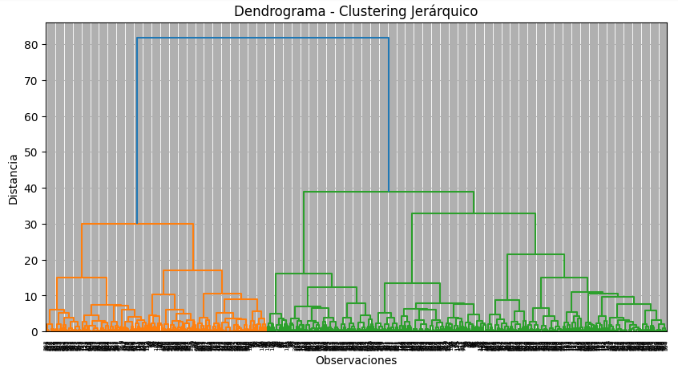
Por practica; si marcamos una recta horizontal en la rama principal; el número de líneas que cruce será el número de grupos que debemos utilizar para los modelos. En este caso 2 grupos son los adecuados.

Aplicando el modelo de “K-Means” con toda la base de datos con los 2 grupos y etiquetando las filas por el grupo tenemos algo curioso que notamos…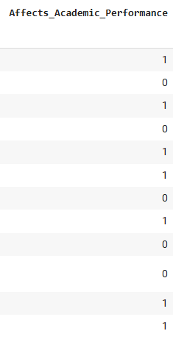 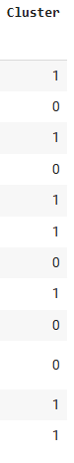

La agrupación que hemos modelado coincide con las personas que tiene un desempeño académico malo por las redes social y no sirve este modelo para clasificar automáticamente si podemos hacerlo por esta categoría y por ende lo descartamos.

Conclusiones:

Este proyecto debe ser un ejemplo y está destinado a ser un material de apoyo para las personas que están interesantes en mejorar estos modelos de clasificación que he desarrollado.
Ya que el beneficio que puede ofrecer (hasta este punto) es el de clasificar a los estudiantes de forma cuantitativa el nivel de adicción que presenta y saber por datos el tipo de género que pertenece el participante.

Este proyecto está dirigido principalmente a las instituciones educativas que deben de implementar medidas más restrictivas en el uso de las redes sociales (con solo fines educativos) en sus locaciones; con el único fin de que sus estudiantes no sean afectados en:
- Concentración.
- Pensamiento Crítico.
- Rendimiento Académica.
Ya que estos ámbitos de ser afectados drásticamente; provocan la deserción académica que ha estado aumentados en estos últimos anos. Por otro lado, los estudiantes maduran con las decisiones que toman y conocer estos datos como una forma de concientizar que esta adicción repercute en su vida académica.

A pesar de mis esfuerzos para que unos de los modelos que hemos desarrollado en este proyecta fuera funcional y practico, no fueron suficientes por algunas limitaciones que estuve observando y encontrado a lo largo de este desarrollo…

Generalizando los detalles que se fueron explicado en este proyecto; son que los siguientes:
- Las limitaciones que encuentro todos los modelos, es el hecho de que solo esta destinado a calificar a estudiantes que continúan con sus estudios después de la educación básica y si quisiéramos calificar a otro tipo de personas; no se llegaría a resultados lógicos e coherente con el panorama que frente la persona a evaluar.

- La limpieza que estaba preestablecida en los datos es otra limitante que tenemos ya que a pesar de decir que la base de datos es un resumen de una serie de preguntas realizadas en una encuesta; esta acción debe ser la causa principal que el modelo sea muy propenso a que se sobre ajuste y no pueda modelar otros datos.

- Los supuestos que se tomaron fueron los que se proporcionaron en la página web en donde se consiguió esta base de datos. Y la deficiencia que tiene es el que no explican como fueron los resultados de la encuesta.

